|  |  |  |  |  |  |
| --- | --- | --- | --- | --- | --- |
| **CURSO:** | **2º** | SISTEMAS OPERATIVOS EN RED | | **EVALUACIÓN:** | 1ª |
| **UNIDAD:** | **UT3** |  | | | |
| **ACTIVIDAD:** | **2** | **FECHA DE ENTREGA** |  | | |
| **ALUMNO:** | Nuria Gutierrez Liaño | | | | |

Realiza capturas de pantalla donde se muestre el procedimiento que vas realizando.

Clona una máquina virtual nueva de Windows 2008 server con el dominio. Necesitamos tres ordenadores, que vamos a unir al dominio. Uno de los ordenadores será controlador de dominio, habrá que configurarlo (ip: 192.168.30.1, **prueba.es**, nombre del equipo: **controlador1**), y sobre éste creamos y configuramos: usuarios de dominio, grupos globales, unidades organizativas. Dos ordenadores miembros del dominio (PC1nombrealu y PC2nombrealu que utilizaremos para probar los usuarios y grupos creados).

1. Cambia el nombre del sitio como **sitiosmrXXX**

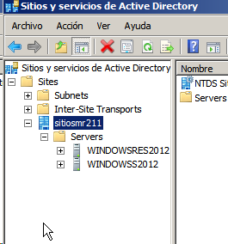

1. Crea una unidad organizativa **smr** y todo lo que vayamos a crear en este ejercicio estará dentro de esta unidad organizativa

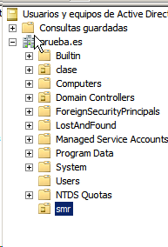

1. Crea el grupo global cursoredes y cursoapli



1. Crea el usuario _plantillaredes con las siguiente características:
   1. Pertenece al grupo cursoredes

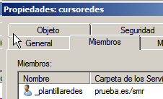

* 1. su perfil sea móvil

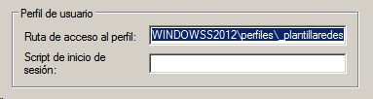

* 1. Crear en el servidor la carpeta Datos asignada de H: y esta será la carpeta de red para almacenar la información

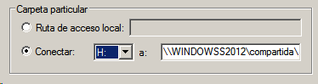

* 1. Las horas de inicio de sesión serán de 9:00 a 14:00

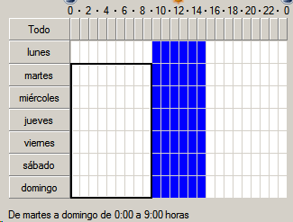

* 1. Los usuarios solo podrán iniciar sesión en PC1nombrealu

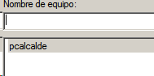

1. Crea tres usuarios a partir de la plantilla, los usuarios serán del tipo [aluredesXX@repaso.es](mailto:aluredesXX@repaso.es)



1. Crea el usuario _plantillapli con las siguiente características:
   1. Pertenece al grupo cursoapli

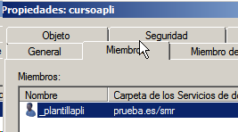

* 1. su perfil sea móvil

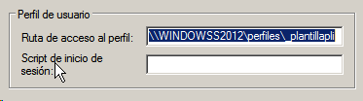

* 1. Crear en el servidor la carpeta Datos asignada a G: y esta será la carpeta de red para almacenar la información

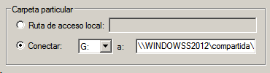

* 1. Las horas de inicio de sesión serán de 9:00 a 14:00



* 1. Los usuarios solo podrán iniciar sesión en PC2nombrealu

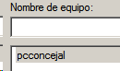

1. Crea tres usuarios a partir de la plantilla, los usuarios serán del tipo [aluapliXX@repaso.es](mailto:aluapliXX@repaso.es)



1. Crea el usuario profesor, puede iniciar sesión en todos los equipos, también tiene un perfil móvil, y su unidad de trabajo en el servidor será la carpeta DATOSPROFE asociada a la letra M:, sin restricciones de horario

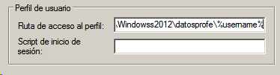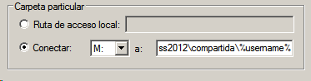

1. El usuario profesor pertenece a los grupos cursoredes y cursoapli

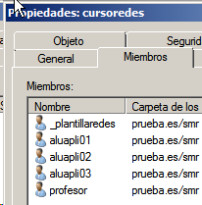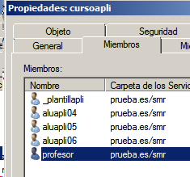

1. Realiza unas capturas de pantalla sobre el dominio donde se muestren los usuarios de cada grupo, grupos, unidades organizativas, equipos miembros del dominio, controladores de dominio.
2. Cambia el perfil móvil de [aluapli03@repaso.es](mailto:aluapli03@repaso.es) por un perfil obligatorio, comprueba que si cambias de equipo y modificas el escritorio, permanece inalterable al iniciar la sesión.

